Implementación de consolidación de terreno con Spilling Bar en roca Tipo V como procedimiento más seguro y productivo en la ejecución del nuevo método de minado UCF en la UP Tambomayo - CMBSAA
(Desarrollo de nuevos métodos de minado - Operaciones Mineras y Gestión de Activos)

Edson Garcia¹, Antonio Blanco² y Cconzayuc Lucas ³

¹ Edson Garcia Tovar: Compañía de Minas Buenaventura SAA, Calle Las Begonias 415 San Isidro, Lima, Perú (edson.garcia@buenaventura.pe / 960158699)
² Antonio Blanco Quiroga: Compañía de Minas Buenaventura SAA, Calle Las Begonias 415 San Isidro, Lima, Perú (antonio.blanco@buenaventura.pe / 920122895)
³ Cconzayuc Lucas Condori: Compañía de Minas Buenaventura SAA, Calle Las Begonias 415 San Isidro, Lima, Perú (cconzayuc.lucas@buenaventura.pe / 943499054)
___________________________________________________________________________________

RESUMEN
El desarrollo horizontal subterráneo en macizos rocosos de baja calidad (RMR<20) han significado durante mucho tiempo un reto técnico y económico para la explotación de este mineral emplazado en este tipo de yacimientos y que a su vez habían sido consideradas clasificadas no capitalizables por el costo que involucra la complejidad de su desarrollo y explotación, es así que como parte de la trasferencia tecnológica de nuevos métodos de minado en la U.P. Tambomayo de Compañía de Minas Buenaventura se realizó con éxito la incorporación de procesos innovadores para la excavación de labores horizontales con macizos de roca de mala calidad (roca tipo V, RMR < 20) a través de la implementación de consolidación de terreno con resinas y pernos autoperforantes como spilling bar, como método más seguro y 100% selectivo en la ejecución del minado UCF (Under Cut & Fill).
Esta implementación de instalación de spilling bar con resina de consolidación estableció un nivel seguro (Top-cut) para el desarrollo seguro en los niveles inferiores del método de minado UCF con un tipo de roca V, con cercanía a superficie (< 27m) y con riesgo de subsidencias, que constituyeron desafíos importantes en términos de seguridad, eficiencia de disparo, control de excavación y tiempo de autosoporte.

1. Introducción

La principal ventaja de la minería subterránea es la selectividad y manejo de altas leyes de mineral comparado a la minería a cielo abierto; y es así como en esta última década esa ventaja se potenció por el incremento del precio de los metales como es el caso del oro.
Sin embargo, actualmente, estas ventajas de la minería subterránea han disminuido debido a la profundización de los yacimientos, restricción de accesibilidad a zonas con macizos de roca de mala calidad, el agotamiento de los recursos de agua por la cercanía a la zona de explotación, aumento de costos de la mano de obra, el incremento del costo de la energía y la disminución de las leyes a profundidad (como es el caso del oro).
La U.P. Tambomayo de Compañía de Minas Buenaventura es una operación subterránea que empezó a producir su primera barra doré en diciembre del 2016 y fue procesada en su planta de Merill Crowe con una capacidad de 2,000 TMD ubicada en la misma unidad, inicialmente los contenidos de oro y plata eran de alta ley, sin embargo a medida que se profundiza la mina los contenidos disminuyen hasta 2.5 Au g/t y 4.15 Ag oz/t, la operación emplea los métodos de explotación como corte y relleno ascendente, Bench & Fill y ahora con esta implementación el método de minado UCF (Underhand Cut & Fill).
En este contexto, Tambomayo identifica la necesidad de ir incorporando metodologías innovadoras para la excavación de labores horizontales con macizos de roca de mala calidad (roca tipo V, RMR < 20) con la implementación de consolidación de terreno con resinas y spilling bar como método más seguro y selectivo en la implementación del minado UCF (Under Cut & Fill).

2. Objetivos

Determinar la viabilidad técnico-económica de la consolidación con inyección de resina para la construcción y explotación de mineral de oro en macizos rocosos de baja calidad geomecánica; es la óptima en términos de seguridad y productividad en su ejecución.
Dentro de los objetivos específicos se encuentran los siguientes:
1) Comparar las metodologías de construcción de labores por método convencional y mecanizado en macizos rocosos de baja calidad geomecánica.
2) Determinar la estabilidad de una labor horizontal para ser construida con flota mecanizada haciendo uso de clasificaciones geomecánicas y ecuaciones matemáticas empíricas.
3) Simulación con el software SIMIO de secuencia de minado y optimización del ciclo durante la explotación de mineral con consolidación y instalación de spilling bar.
4) Evaluación de múltiples escenarios de sensibilidad para la viabilidad económica del proyecto con Crystal Ball.
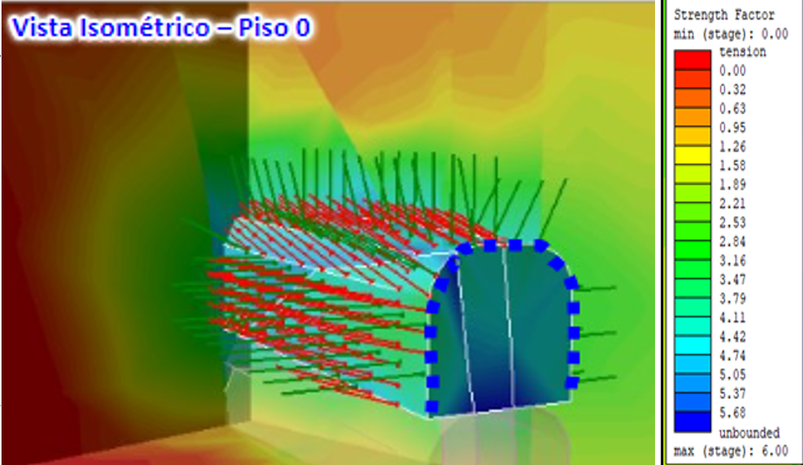

3. Compilación de Datos y Desarrollo del Trabajo

Esta implementación, es la suma de dos procesos que hace referencia en primer lugar a la instalación de pernos autoperforantes como spilling’s en todo el contorno de la sección (4.0m x 4.0m) y como segundo proceso la consolidación del macizo rocoso con la inyección de resina a alta presión (> 50 bar) y que como resultado se obtienen un tipo de roca más estable, impermeabilizada y con una mejor resistencia (RMR > 20).
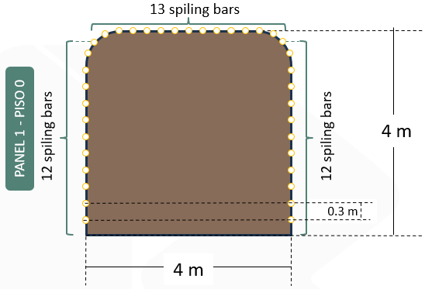
Para el caso particular de U.P. Tambomayo se realizó un DOE (Design of Experiments) para la selección de las variables dependientes más representativas considerando un F.S. > 1.5 como diseño de sostenimiento, sustentado en el modelamiento y simulación en software y validado posteriormente con las muestras de testigos extraídos en la labor.

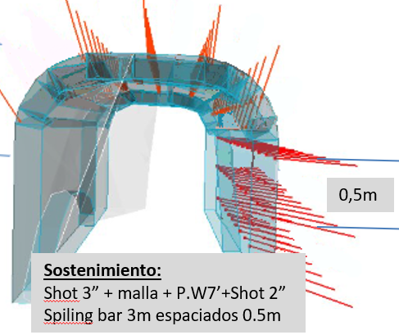

4. Presentación y discusión de resultados

Una vez establecido la línea base en términos de FS del sostenimiento, cantidad de pernos autoperforantes (37 und), ton de resina por metro (1.1 ton/m); eficiencia de disparo (1.5m/disp.), etc. Se continúa con la mejora continua de la metodología y se realizan las iteraciones considerando optimizar los tiempos de ciclo de minado, tiempo de inyección, consumo de materiales e insumos, zonificación de flota; que impactan directamente en la rentabilidad del negocio.

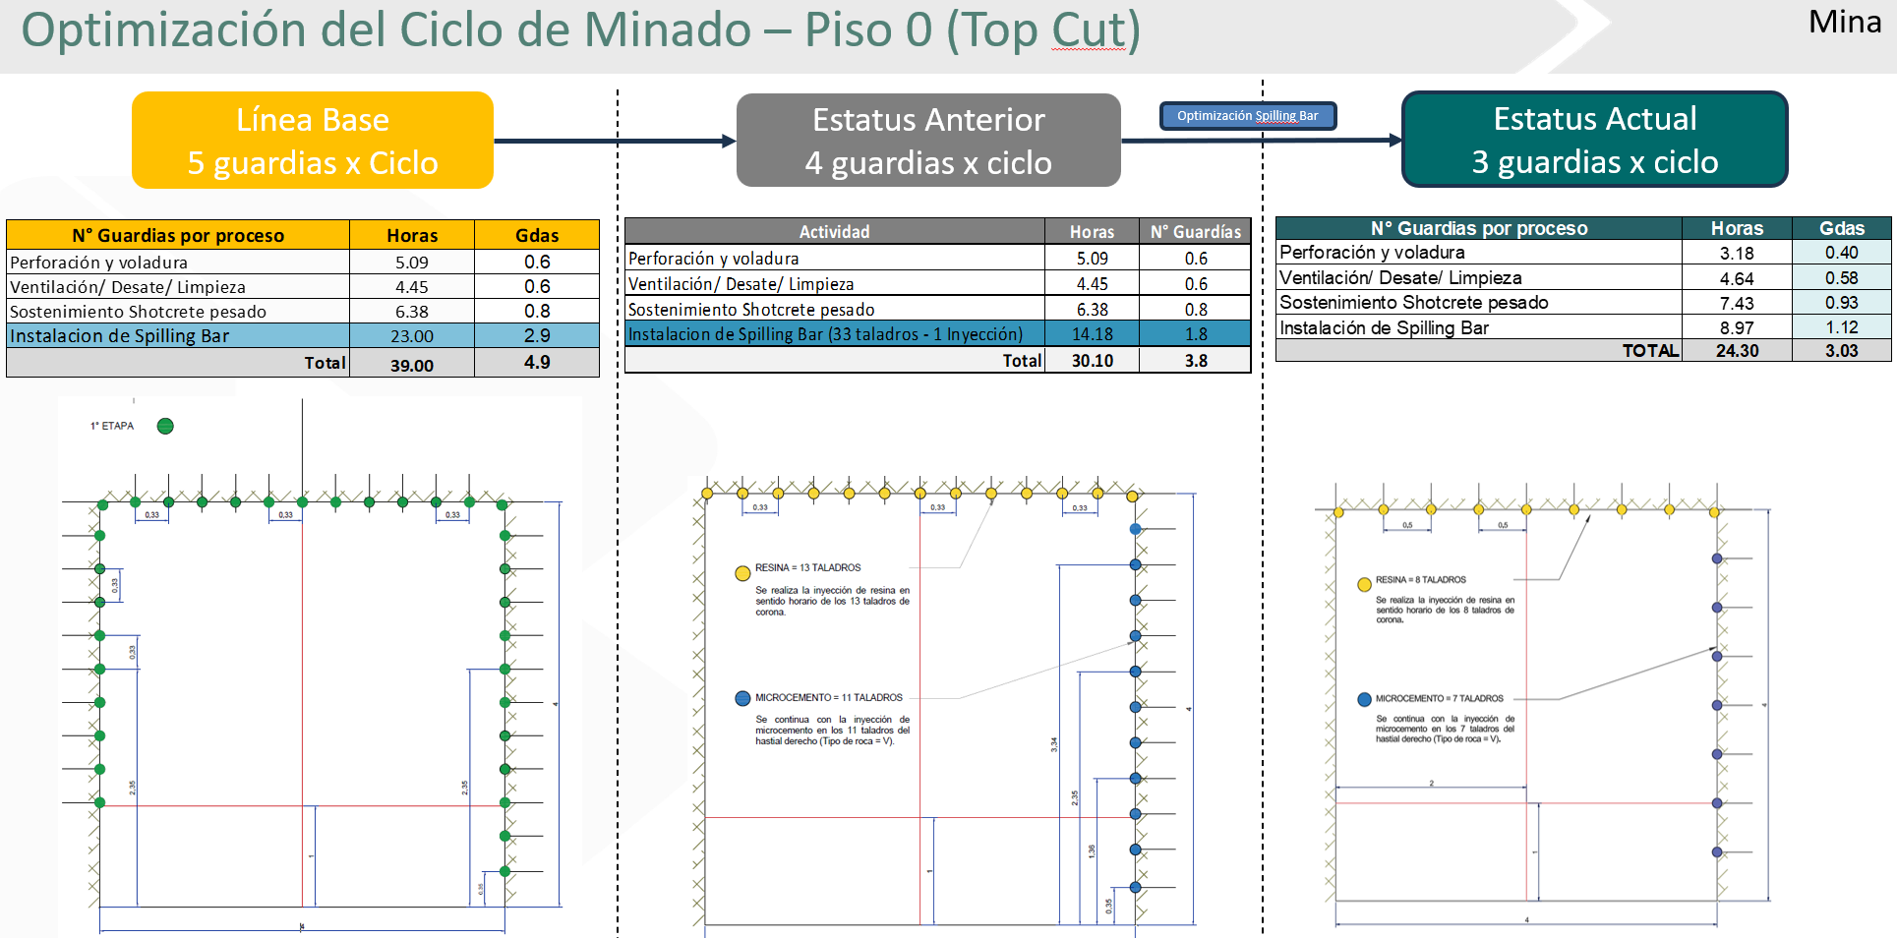

5. Conclusiones

Una vez determinadas las variables de instalación de spilling bar, relleno CRF, sostenimiento pesado y avance lineal mecanizado de cada uno de los escenarios, estos fueron englobados en un contexto de mercado y estructuras de costos de un caso particular para nuestra UP Tambomayo, esta evaluación económica del proyecto tiene un VAN positivo (VAN = 3.5 MUS$) que nos demuestra que este desarrollo con instalación de spilling bar y consolidación con resina es rentable y competitivo.

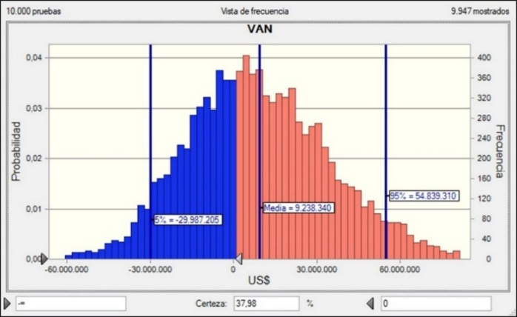

6. Anexos

7. Referencias bibliográficas

Brady, B. H. G. & Brown, E. T. (1993). Rock mechanics: for underground mining. London; New York : Chapman & Hall.
Kaiser, P. y Cai, M. (2012). Design of rock support system under rockburst condition. Journal of Rock Mechanics and Geotechnical Engineering, 4(3), 215-227.
Navarro, C. (2012). Simulación de ciclos de construcción de labores subterráneas mediante el método de Montecarlo, Proyecto Olivo Minera San Pedro [Tesis de Pregrado, Universidad de Santiago de Chile, Santiago, Chile].
Maybee, B., Dunn, P., Dessureault, S. y Robinson, D. (2009). Impact of development strategies on the value of underground mining projects. International Journal of Mining and Mineral Engineering.
Maidl, B., Thewes, M. y Maidl, U. (2014). Handbook of Tunnel Engineering I. John Wiley & Sons. Masosonore, M. y Hanane, D. (2018). Consequences of tunneling by the New Austrian Tunneling Method (NATM) in urban areas of ground surface.
Satici, O. (2000). Drilling and blasting as a tunnel excavation method. [Presentación] Recuperado de: https://www.researchgate.net/publication/285057345_Drilling_and_blasting_as_a_tunne l_excavation_method.

8. Ilustraciones / Imágenes / Tablas

9. Videos

Edson Urbano Garcia Tovar
Jefe de Perforación y Voladura
Compañía de Minas Buenaventura SAA
Ingeniero de minas de la Universidad Nacional del Centro del Perú, con Post Grado en Gestión estratégica minera en Gerens EPG y Especialización en mejora de procesos, con 11 años de experiencia en minería subterránea. Laboró en Pan American Silver, Sociedad Minera Corona, Southern Peaks Mining y Compañía Minera Milpo. Actualmente Jefe de perforación y Voladura de las Unidades de Orcopampa y Tambomayo.

Antonio Javier Blanco Quiroga
Superintendente de Mina
Compañía de Minas Buenaventura SAA
Ingeniero de Minas de la Universidad Nacional de Ingeniería, con un Post Grado en ESAN en Administración de Empresas, y Especialización en Finanzas Corporativas se ha desarrollado en distintas empresas del sector (Grupo Breca, Trafigura, MARSA, CMBSAA, La Patagonia) ocupando cargos de superintendencia y Gerencia de Unidad.
Actualmente se desempeña como Superintendente de Minas de las Unidades de Orcopampa y Tambomayo.

Cconzayuc Lucas Condori
Jefe de Servicios Mina
Compañía de Minas Buenaventura SAA
Ingeniero de minas colegiado de la Universidad Nacional del Centro del Perú con experiencia en operaciones mineras subterráneas. Laboró en Compañía Minería Hochschild Mining (Inmaculada), Shen Pe Resources Investment sac (UP-Morritos), Minera Aurífera Retamas S.A. (MARSA). Actualmente Jefe de Turno en la Unidad Minera Tambomayo.

